Лабораторная работа №4. Работа с программными пакетами

Дисциплина: Основы администрирования операционных систем

Жукова Арина Александровна

Содержание

# 1 Цель работы

Получить навыки работы с репозиториями и менеджерами пакетов.

# 2 Задание

1. Изучите, как и в каких файлах подключаются репозитории для установки программного обеспечения; изучите основные возможности (поиск, установка, обновление, удаление пакета, работа с историей действий) команды dnf (см. раздел 4.4.1).
2. Изучите и повторите процесс установки/удаления определённого пакета с использованием возможностей dnf (см. раздел 4.4.1).
3. Изучите и повторите процесс установки/удаления определённого пакета с использованием возможностей rpm (см. раздел 4.4.2).

# 3 Выполнение лабораторной работы

## 3.1 Работа с репозиториями

1. В консоли переходим в режим работы суперпользователя. Переходим в каталог /etc/yum.repos.d и просматриваем содержимое (рис. 1).

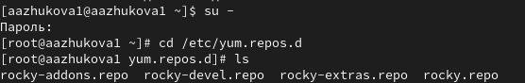

Рис. 1: Содержимое каталога

1. Выводим на экран список репозиториев (рис. 2).

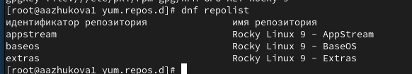

Рис. 2: Список репозиториев

1. Выводим на экран список пакетов, в названии или описании которых есть слово user (рис. 3).

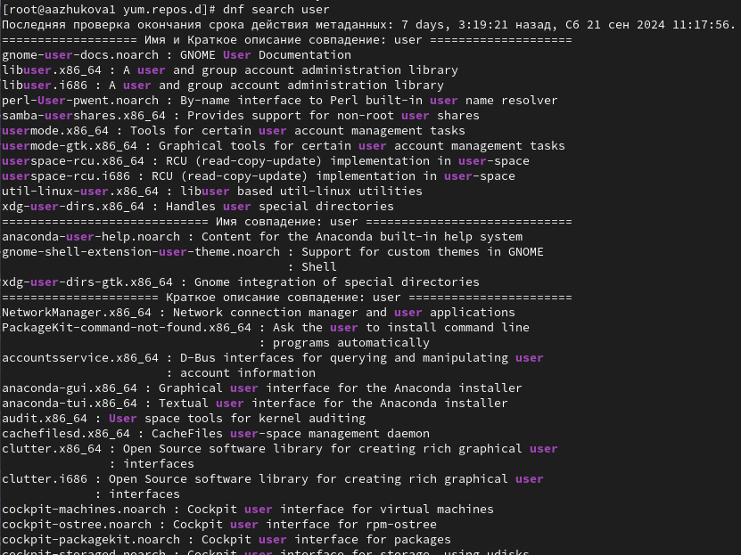

Рис. 3: Список пакетов

1. Установливаем nmap, предварительно изучив информацию по имеющимся пакетам:

dnf search nmap, dnf info nmap (рис. 4) dnf install nmap (рис. 5)

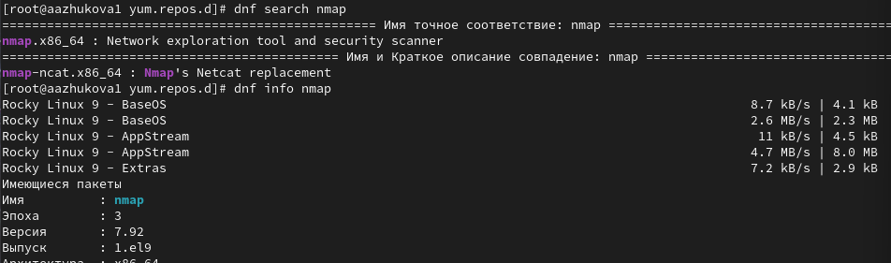

Рис. 4: Выполнение команды dnf search nmap и dnf info nmap

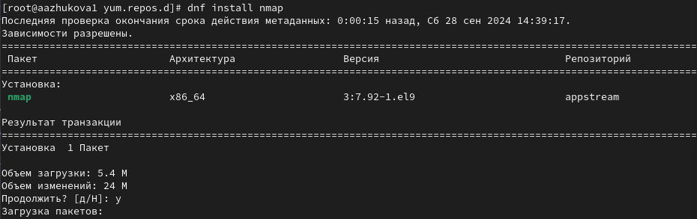

Рис. 5: Выполнение команды dnf install nmap

• dnf install nmap - устанавливает пакет nmap.

• dnf install nmap* - устанавливает все пакеты, начинающиеся с “nmap”.

1. Удаляем nmap (рис. 6)

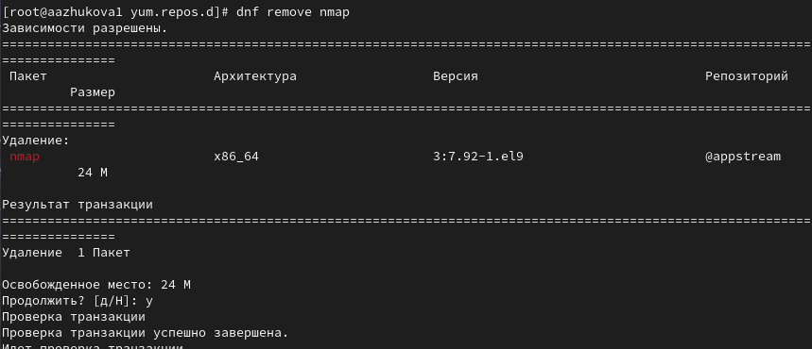

Рис. 6: Удаление nmap

1. Получаем список имеющихся групп пакетов, затем установливаем группу пакетов RPM Development Tools (рис. 7-9)

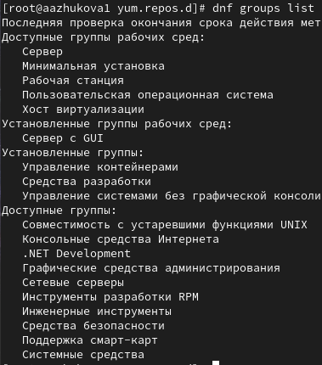

Рис. 7: Список имеющихся групп

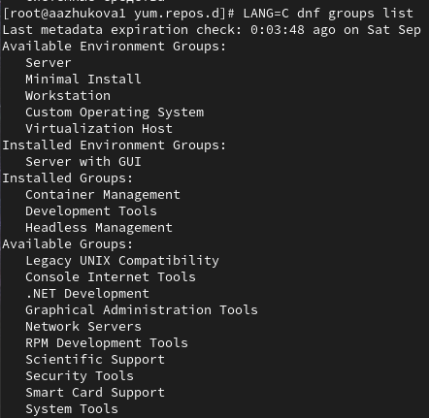

Рис. 8: Список имеющихся групп

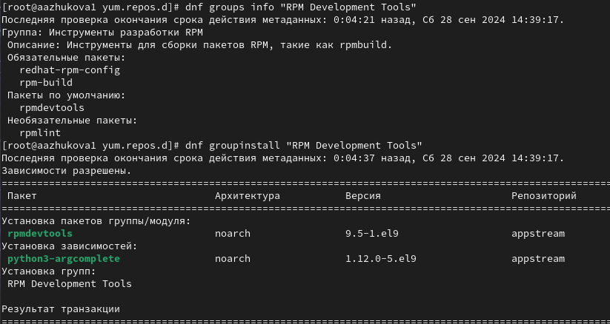

Рис. 9: Информация о группе и установка группы пакетов

Удаляем группу пакетов RPM Development Tools (рис. 10)

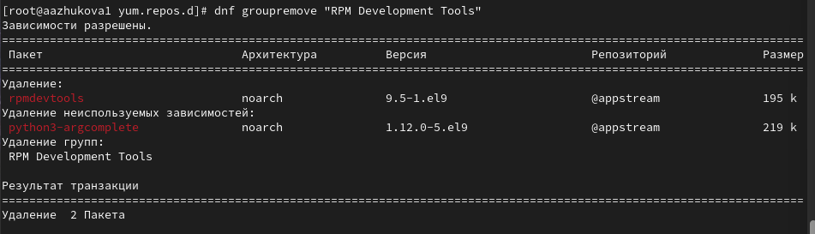

Рис. 10: Удаление группы пакетов

1. Посмотриваем историю использования команды dnf (рис. 11)

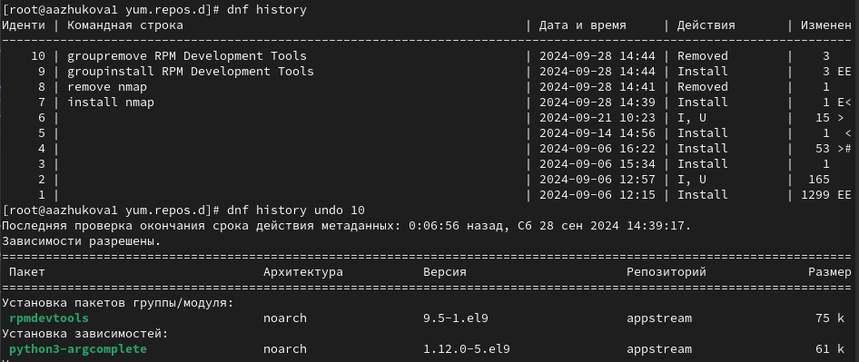

Рис. 11: Просмотр истории команды

Отменяем последнее, десятое по счёту, действие(рис. 12)

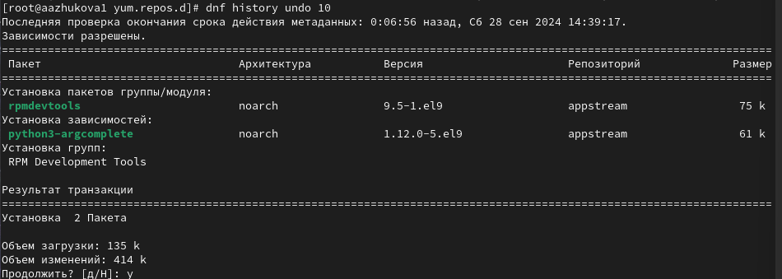

Рис. 12: Отмена действия

## 3.2 Использование rpm

### 3.2.1 Установка rpm-пакета lynx

1. Скачиваем rpm-пакет lynx (рис. 13)

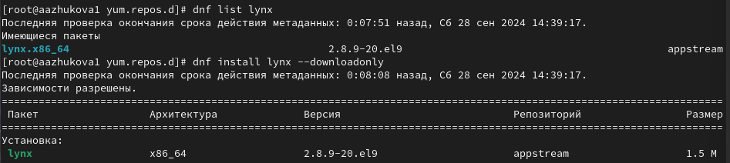

Рис. 13: Скачивание пакета lynx

1. Найдём каталог, в который был помещён пакет после загрузки, перейдем в найденный каталог и установим пакет (рис. 14)

Поиск и установка rpm-пакета

Рис. 14: Поиск и установка rpm-пакета

1. Определяем расположение исполняемого файла, определяем принадлежность к пакету lynx и получение доп. информации о содержимом пакета (рис. 15)

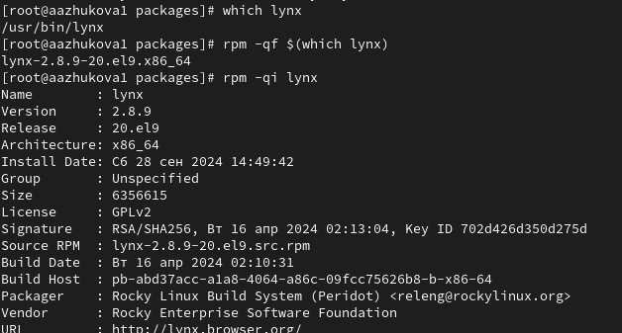

Рис. 15: Расположение файла, принадлежность пакета, доп информация

1. Получаем список всех файлов в пакете, используя (рис. 16)

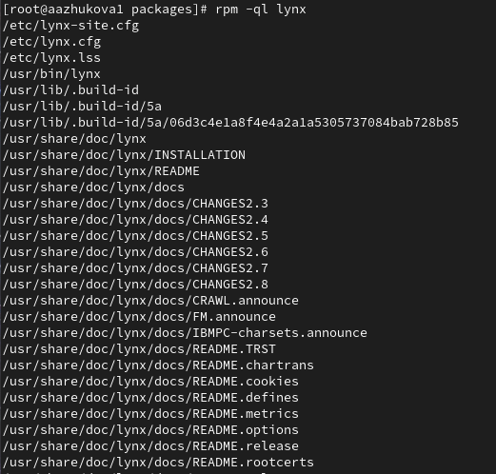

Рис. 16: Выполнение команды rpm -ql lynx

Выводим перечень файлов с документацией пакета (рис. 17)

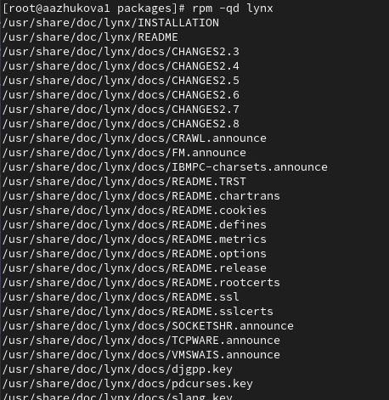

Рис. 17: Выполнение команды rpm -qd lynx

Просматриваем файлы документации (рис. 18)

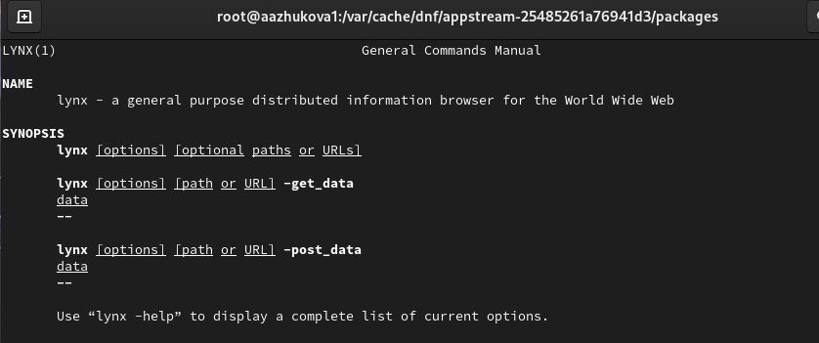

Рис. 18: Выполнение команды man lynx

1. Выводим на экран перечень и месторасположение конфигурационных файлов пакета (рис. 19)

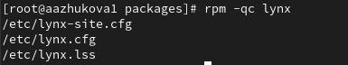

Рис. 19: Выполнение команды rpm -qc lynx

1. Выводим на экран расположение и содержание скриптов, выполняемых при установке пакета (рис. 20)



Рис. 20: Выполнение команды rpm -q –scripts lynx

Скриптов обнаружено не было.

1. В отдельном терминале под своей учётной записью запускаем текстовый браузер lynx, чтобы проверить корректность установки пакета (рис. 21)

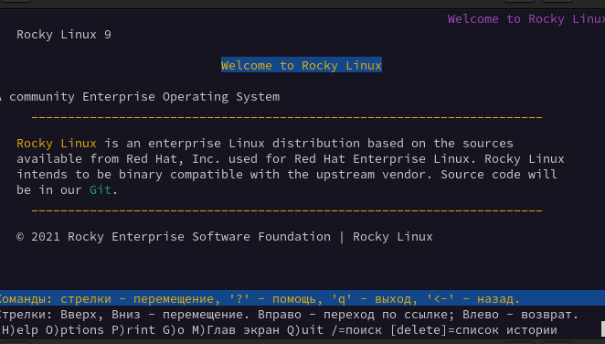

Рис. 21: Запуск текстового браузера

1. Возвращаемся в терминал с учётной записью root и удаляем пакет (рис. 22)

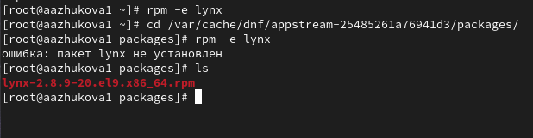

Рис. 22: Удаление пакета

### 3.2.2 Установка rpm-пакета dnsmasq

1. Установливаем пакет dnsmasq (рис. 23)

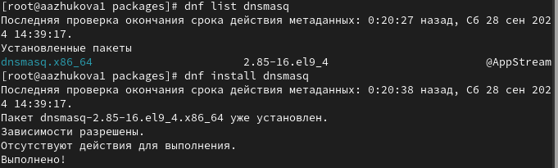

Рис. 23: Установка пакета

Определяем расположение исполняемого файла (рис. 24)

Выполнение команды which dnsmasq

Рис. 24: Выполнение команды which dnsmasq

1. Определяем по имени файла, к какому пакету принадлежит dnsmasq и получаем дополнительную информацию о содержимом пакета (рис. 25)

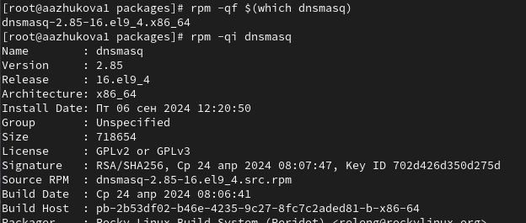

Рис. 25: Выполнение команды rpm -qf $(which dnsmasq) и rpm -qi dnsmasq

1. Получаем список всех файлов в пакете (рис. 26)

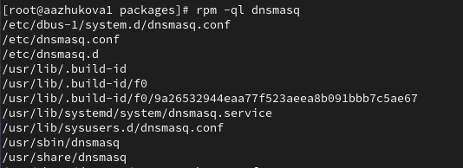

Рис. 26: Выполнение команды rpm -ql dnsmasq

Выводим перечень файлов с документацией пакета (рис. 27)

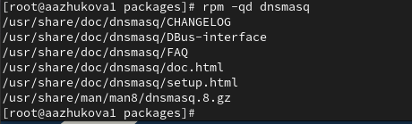

Рис. 27: Выполнение команды rpm -qd dnsmasq

Просматриваем файлы документации (рис. 28)

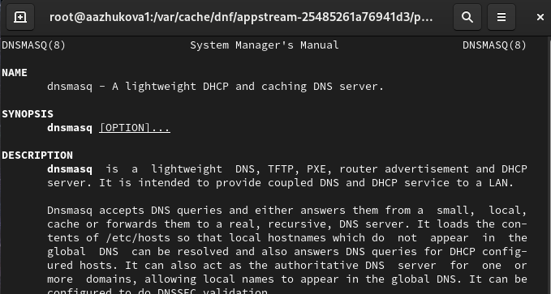

Рис. 28: Выполнеие команды man dnsmasq

1. Выводим на экран перечень и месторасположение конфигурационных файлов пакета (рис. 29)

Выполнение команды rpm -qc dnsmasq

Рис. 29: Выполнение команды rpm -qc dnsmasq

1. Выводим на экран расположение и содержание скриптов, выполняемых при установке пакета (рис. 30)

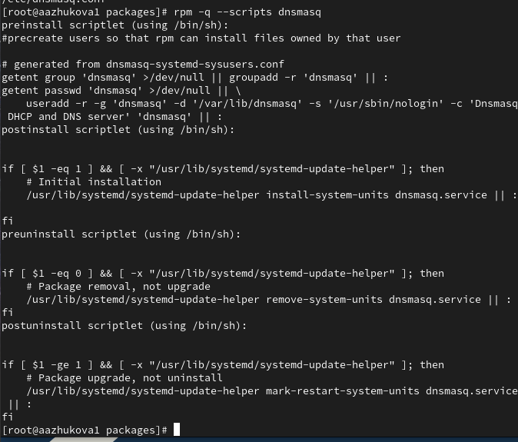

Рис. 30: Выполнение команды rpm -q –scripts dnsmasq

Префикс скрипта: Скрипты обычно имеют префикс pre (пре-скрипт, выполняемый перед установкой), post (пост-скрипт, выполняемый после установки), preun (пре-скрипт для удаления, выполняемый перед удалением), postun (пост-скрипт для удаления, выполняемый после удаления).

preinstall scriptlet: создаёт пользователей, чтобы rpm мог устанавливать файлы, принадлежащие этому пользователю.

postinstall scriptlet: первоначальная установка.

preuninstall scriptlet: удаление пакета, без обновления

postuninstall scriptlet: Обновление пакета, без удаления

1. Возвращаемся в терминал с учётной записью root и удаляем пакет (рис. 31)

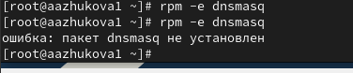

Рис. 31: Удаление пакета

## 3.3 Контрольные вопросы

1. rpm -qf /usr/sbin/useradd - Эта команда показывает имя пакета, содержащего файл /usr/sbin/useradd.
2. dnf group info "Security Tools" - Эта команда показывает информацию о группе dnf “Security Tools”, включая список пакетов, входящих в нее.
3. rpm -ivh имя_файла.rpm - Эта команда устанавливает rpm-пакет, загруженный из интернета.

* -i - устанавливает пакет.
* -v - выводит более подробную информацию о процессе установки.
* -h - показывает индикатор выполнения процесса.

1. rpm -qp --scripts имя_файла.rpm - Эта команда показывает содержимое сценариев, включенных в rpm-пакет. Вы можете проанализировать сценарии на предмет вредоносного кода.
2. rpm -qp --doc имя_файла.rpm - Эта команда выводит документацию, включенную в rpm-пакет.
3. rpm -qf имя_файла - Эта команда выводит имя пакета, которому принадлежит файл имя_файла.

# 4 Выводы

В ходе выполнения лабораторной работы были получены навыки работы с репозиториями и менеджерами пакетов. Было изучено использование команд dnf и rpm для установки, удаления, поиска и управления пакетами. Также был получен опыт работы с группами пакетов, просмотра истории действий с пакетами и использования скриптов установки.

# Список литературы

1. Neil N. J. Learning CentOS: A Beginners Guide to Learning Linux. — CreateSpace Independent Publishing Platform, 2016.
2. Vugt S. van. Red Hat RHCSA/RHCE 7 cert guide : Red Hat Enterprise Linux 7 (EX200 and EX300). — Pearson IT Certification, 2016. — (Certification Guide).
3. Goyal S. K. Precise Guide to Centos 7: Beginners guide and quick reference. — Independently published, 2017.
4. Unix и Linux: руководство системного администратора / Э. Немет, Г. Снайдер, Т.Хейн, Б. Уэйли, Д. Макни. — 5-е изд. — СПб. : ООО «Диалектика», 2020.